Урок 15 апреля (среда).
(15.30)
Сольфеджио.
- Вспомнить правила:
- Что такое интервал?
- Назови две величины интервала?
- Что значит ступеневая величина интервала? Как она обозначается?
- Что означает количественная величина интервала? Какие клавиши помогают нам ее определить?

- Постройте в тетради все интервалы вверх от звука «СИ».

- Перепишите в тетрадь данные интервалы и определите их.
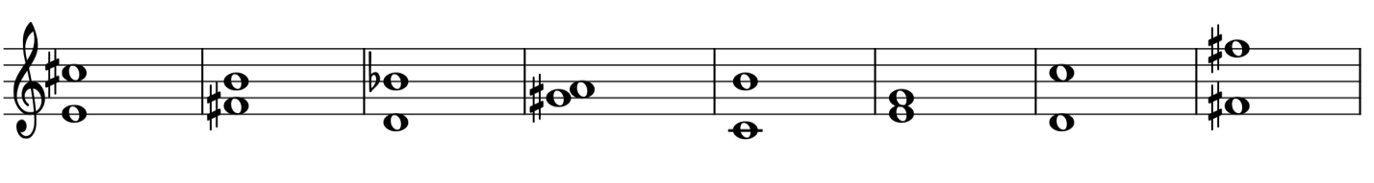
- Построить в тональности СИ-бемоль мажор главные трезвучия с обращениями и разрешениями. Не забудь закрасить неустойчивые звуки.

Музыкальная литература.

Выполни тест.(варианты ответов запиши в тетрадь)

В. А. Моцарт. (тест)
1. Направление в искусстве, к которому принадлежит творчество Моцарта:
- Классицизм
- Романтизм
- Барокко
2. К какому жанру не обращался в своём творчестве Моцарт?
- вокальный цикл
- соната
- концерт

- Годы жизни Моцарта
- 1732 – 1809
- 1685 – 1750
- 1756 – 1791

- Место рождения Моцарта:

- Вена
- Эйзенах
- Зальцбург
5.Кем по профессии был отец Моцарта
- Придворный музыкант
- Каретных дел мастер
- Искусный повар
- Моцарт посвятил Гайдну…
- Симфонию № 41
- “Маленькую ночную серенаду”
- 6 струнных квартетов
7.Итальянский город, филармоническая академия которого избрала своим членом четырнадцатилетнего Моцарта:
- Венеция
- Болонья
- Флоренция
8.Последней оперой Моцарта является…
- “Волшебная флейта”
- “Дон-Жуан”
- “Похищение из сераля”
9.Последним сочинением Моцарта является…
- симфония № 41
- соната № 18
- Реквием

Симфоническое творчество Моцарта.
Моцарт начал писать симфонии в 8 лет. Он написал более 50 симфоний. В своих симфониях Моцарт отходит от жанрово-бытовых образов, наполняет симфонию более сложным содержанием. Он создаёт новый тип симфоний: лирико-драматическая симфония.
Особенности симфоний Моцарта:
- конфликтная драматургия. Контрастность и конфликтность проявляются в симфониях Моцарта на самых разных уровнях. Контраст между темами. Разработки драматичны и активны по развитию. Драматизирует менуэт, это не просто танец, а драматическая, суровая пьеса.
- предпочтение сонатной форме. Как правило, Моцарт обращается к ней во всех частях своих симфоний, кроме менуэта.
- отход от жанровости в симфонических менуэтах и финалах. Моцарт в своих менуэтах нередко наполнят музыку драматизмом
- четыре части симфонии у Моцарта представляют органическое целое.

- Скачай учебник И. Прохорова - Музыкальная литература зарубежных стран. 5 класс ДМШ на сайте http://dshi-6.ucoz.com/musliteratura/prohorova_zarubezhnaja_m_l-1.pdf

- Прочитай стр. 45-46 (разбор 1 части симфонии)

- Послушай на сайте https://www.youtube.com/watch?v=qzBwa2jI1Oc Симфонию №40 В. А. Моцарта.

- Запиши тему урока. Ответь на воприсы

Симфония №40 соль минор. (1788 г.)
- Сколько в симфонии частей.
- В какой форме написана первая часть
- Назови разделы первой части (их 3)
- Как называется первый раздел сонатной формы
- Какой характер у главной темы
- Что она напоминает
- Какие инструменты ее исполняют
- В какой тональности звучит побочная партия
- Какой у нее характер, инструменты
- Средний раздел называется – разработка. Какой у нее характер
- Как называется третий раздел
- В какой тональности идут все темы.

